Data | 22.05.2020
Imię  i nazwisko nauczyciela | Anna Mikuś
Temat zajęć | Paprotniki
Cele lekcji | -poznam grupy paprotników oraz ich przystosowania do środowiska życia;  - dowiem się, jakie jest ich znaczenie w przyrodzie i dla człowieka.
Podstawa programowa | Wymagania szczegółowe: II.5.3a - II.5.3c
NaCoBeZu:  - na co należy zwrócić uwagę?  - co jest najważniejsze?  - co należy zapamiętać? | Zwróć uwagę na miejsca występowania paprotników; budowę poszczególnych paprotników oraz ich znaczenie w przyrodzie  i dla człowieka. Zapamiętaj, jakie organizmy zaliczamy do poszczególnych grup paprotników.
Przebieg lekcji | - Dzień dobry, podczas dzisiejszych zajęć zajmiemy się paprotnikami. Zapisz temat i cele lekcji.  - Paprotniki to grupa tak zwanych organowców, które wykształciły właściwe tkanki i organy roślinne. Są bardziej przystosowane do środowiska lądowego niż mszaki. Występują głównie w miejscach zacienionych i wilgotnych  (w lasach, nad brzegami jezior i rzek. Jest też gatunek paproci, która występuje w wodzie słodkiej – ciekawe, czy wiesz - który? Tak, to salwinia pływająca (fot. w podręczniku na str. 121).  - Do paprotników zaliczamy (pooglądaj ilustracje w podręczniku):  - Paprocie (np. narecznica samcza, orlica pospolita, salwinia pływająca, długosz królewski, pióropusznik strusi);  - Widłaki (np. widłak jałowcowaty, widłak goździsty, widłak wroniec);  - Skrzypy (np. olbrzymi, leśny, błotny czy olbrzymi).  - W budowie paproci możemy wyróżnić łodygę podziemną - kłącze, korzenie i nad ziemią – pierzaste liście.  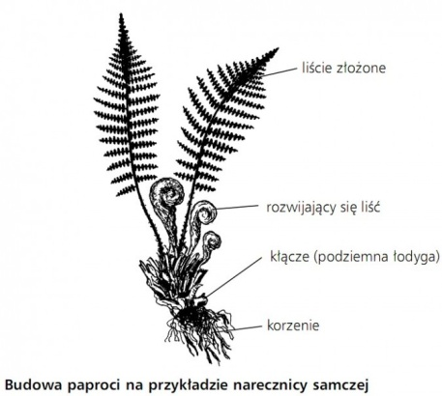  Źródło: https://opracowania.pl/opracowania/biologia/paprotniki,oid,1310,paprocie  - Paprotniki są przystosowane do środowiska w swojej budowie. Jak myślisz – dlaczego liście paproci są ułożone  w lejek? A do czego służą zarodnie na spodniej stronie liści? Młode liście paproci są ślimakowato zwinięte – po co?  A do czego służy kłącze? Korzenie są cienkie i jest ich dużo. Jak myślisz, jaka jest ich rola? Odpowiedzi poszukaj na str. 122 w podręczniku.  - Czy wiesz, ze paprocie rozmnażają się płciowo i bezpłciowo? Występuje  u nich tzw. przemiana pokoleń, które następują kolejno po sobie.  Do rozmnażania płciowego potrzebne są komórki rozrodcze – plemnik  i komórka jajowa, a rozmnażanie bezpłciowe zachodzi przez zarodniki,  które powstają w zarodni. Cykl rozwojowy jest przedstawiony  w podręczniku na str. 124. Zobacz, w jaki sposób przebiega.  - Dwie kolejne grupy paprotników to: skrzypy i widłaki. Porównaj teraz wszystkie grupy – wykonaj zadanie 3 ćwiczeniach – str. 83. Podpowiedzi poszukaj w podręczniku. Skrzypy również wykształcaj kłącze, wytwarzają dwa rodzaje pędów – wiosenny i letni (letni wygląda jak mała choinka). Widłaki z kolei mają delikatne płożące łodygi i delikatne korzenie. Kiedyś ludzie robili z nich wianki, co wpłynęło niekorzystnie na ich liczebność.  - Pamiętaj, że paprotniki odgrywają ważną rolę w przyrodzie – są składnikami runa leśnego, miejscem życia zwierząt, schronieniem, mogą też stanowić pokarm.
Ewaluacja  (informacja zwrotna) | Sprawdź, czy potrafisz:  - wymienić 3 grupy paprotników;  - podać 3 przystosowania paproci do środowiska;  - podać po 2 przykłady paproci, widłaków i skrzypów.  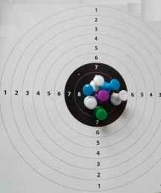  Wystaw sobie ocenę za dzisiejszą pracę w skali  1-10 (wiadomość zachowaj dla siebie)
Prześlij  do nauczyciela  Te zadania będą podlegały ocenie | Opisz znaczenie paprotników dla człowieka. Zadanie prześlij  na podany adres: anna.mikus@kliniska.edu.pl  Zadania dla chętnych: Wypisz paprotniki chronione.
UWAGI | Czas na wykonanie zadań: 22.05.2020 – 29.05.2020  Życzę miłej pracy!

